温湿度独立控制空调应用背景
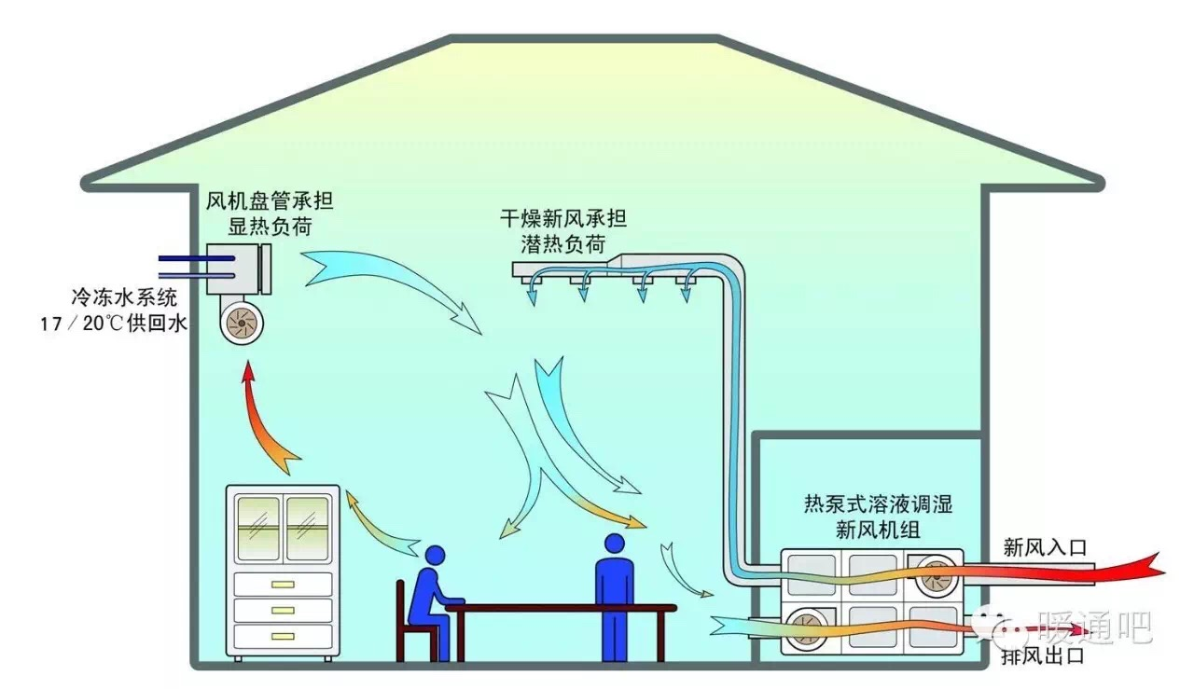
湿度是室内空气品质的一个重要指标,对人体舒适度、生产工艺、产品质量等都有重要意义。人体舒适度要求的空气相对湿度范围为40%～60%;相对湿度低于50%时,空气中的细菌不易存活;相对湿度超过60%时,产品容易发霉变质。因此, 在工业空调和舒适性空调中除湿得到了广泛的应用。
目前实现夏季室内热湿环境控制的空调方式主要可以分为两大类，即分散独立地安装于需要空调的场所的“房间空调器",和集中设置冷源、以水或空气作为媒介输送冷量的“中央空调”系统。无论哪一种方式，都是通过向室内送入经降温除湿的空气，实现室内温湿度的控制。为了在排除足够的余热、余湿的同时不使送风温度过低，就要求有较大的循环通风量，从而产生吹风感。为减少这种吹风感，就要通过改进送风口的位置和形式来改善室内气流组织。这往往要在室内布置风道，从而降低室内净高或加大楼层间距。很大的通风量还极容易引起空气噪声，并且很难有效消除。这种状况同时造成了在冬季为了避免吹风感，即使安装了空调系统，也往往不使用空调器，而通过采暖散热器供热。这样就导致室内重复安装两套环境控制系统，分别供冬夏使用。能否减少室内的循环风量以避免吹风感？能否也采用如同冬季供热方式那样的辐射和自然对流的末端装置实现空调，使冬夏共用一套室内末端装置？随着空调的普及，这一问题不断提出。
随着空调的广泛使用，相应而来的室内健康问题也越来越引起关注。尤其是经过SARS危机，人们普遍的问题是：空调是否引起居住者的健康问题？健康问题主要由霉菌，粉尘和室内散发的VOC（可挥发有机物）造成。大多数空调依靠空气通过冷表面对空气进行降温减湿。这就导致冷表面成为潮湿表面甚至产生积水。空调停止后这样的潮湿表面就成为霉菌繁殖的最好场所，因此空调系统繁殖和传播霉菌成为空调可能引起健康问题的主要原因。但是，空调的任务就是降温除湿，因此对空气进行除湿是必须的。冷凝除湿的方法不可避免地出现潮湿表面，用某种替代方式实现空气除湿而不出现潮湿表面，成为无霉菌的健康空调的主要问题。
由于大气污染，从室外引入室内的空气需要过滤除尘。目前我国大多数城市的主要污染物仍是可吸入颗粒物，因此有效过滤空调系统引入的室外空气是维持室内健康环境的重要问题。然而过滤器内必然是粉尘聚集处，如果再漂溅过一些冷凝水，则也成为各种微生物繁殖的最好场所。频繁清洗过滤器既不经济，也不是根本的解决方案。怎样才能净化空气而不出现任何粉尘聚集处呢？
排除室内装修与家具产生的VOC，排除人体散发的异味，降低室内CO2浓度，最有效的措施是加大室内通风换气量。在SARS期间总结出的最有效防止SARS的措施也是加大通风换气。这里所谓的通风换气都是指引入室外空气，排除室内空气，实现有效的室内外空气交换。然而大量引入室外空气就需要消耗大量冷量（在冬季为热量）去对室外空气降温除湿。当建筑物围护结构性能较好，室内发热量不大时，处理室外空气需冷量可达总冷量的一半或一半以上。要进一步加大室外新风量，就意味着加大空调能耗。怎样能够加大室外新风量而又不增加空调处理能耗？这又是目前空调面对的严峻问题。
随着能源问题的日益严重，以低品位热能作为夏季空调动力成为迫切需要。目前北方地区大量的热电联产集中供热系统在夏季由于无热负荷而无法运行，使得电力负荷出现高峰的夏季热电联产发电设施反而停机，或者按纯发电模式低效运行。如果可以利用这部分热量驱动空调，既省下空调电耗，又可使热电联产电厂正常运行，增加发电能力。这样即可减缓夏季供电压力，又提高能源利用率，是热电联产系统继续发展的关键。采用吸收式制冷，是解决途径之一。但热电联产长途输送热量的媒介是热水，用热水为动力的吸收式制冷机能源利用率很低，COP通常不超过0.7。空调尖峰冷负荷往往又远高于供热尖峰热负荷，这使得空调瞬态耗热量和需要的热水循环量远高于供热，从而又带来热水输配系统的运行调节问题。
目前全球供电系统陆续出现的事故使我们更重视供电安全性。在建筑物内设置燃气发动机，带动发电机发电承担建筑的部分用电负荷，同时利用发动机的余热解决建筑的供热，供冷问题（BCHP：Building Combined Heat & Power generation）将是今后建筑物能源系统的最佳解决方案之一。此种方式目前需解决的问题之一是怎样用余热制冷或直接解决空气的冷却去湿，采用吸收式制冷有时并非最佳方案。优化BCHP的一个重要课题是使热电冷负荷的彼此匹配。当建筑物电力负荷出现高峰而无相应的热负荷或冷负荷时，发动机由于排热量无法充分利用而不能充分投入运行满足电负荷要求。当建筑物出现电力负荷低谷而热负荷或冷负荷高峰时，如果不能发电上网，发动机也由于电力无处使用而不能充分投入来满足热量的需求。其结果就导致BCHP仅能承担电负荷与热负荷相重合的这一小部分负荷。采用能量蓄存装置储存暂时多出的能量，就会大大缓解这一矛盾。但是怎样才能最高体积利用率地储存能量呢？冰蓄冷被认为是在建筑物内最有效的蓄能方式，并广泛使用。可是由BCHP系统的余热制冰就难以采用目前普遍的吸收式制冷方式。制冰温度远低于空调温度，也使总的能源利用率降低。什么方式最适合于BCHP的高效蓄能呢？
鉴于常规能源供给的有限以及环保的要求，世界上很多国家开展了利用清洁免费的太阳能来驱动空调系统的研究。太阳能既是一次能源又是可再生能源，资源丰富，对环境无污染。但太阳能能流密度低、强度受各种因素的影响而不能维持常量、收集及转化成本高、不易获得高温热源等缺点大大限制了太阳能的利用。同时，太阳辐射强度随时间的变化情况与空调的负荷变化在时间上不一致，需要采取蓄能手段。所有这些问题严重制约太阳能空调的应用。
综上所述，空调的广泛需求，人居环境健康的需要和能源系统平衡的要求，对目前空调方式提出了挑战。新的空调应该具备的特点为：
1) 减少室内送风量，部分采用与采暖系统公用的末端方式；
2) 加大室外新风量，但又不增加处理能耗；
3) 取消潮湿表面，采用新的除湿途径；
4) 不用空气过滤式过滤器，采用新的空气净化方式；
5) 少用电能，以低品位热能为动力；
6) 尽量多使用清洁、“免费”的自然能源；
7) 能够实现高体积利用率的高效蓄能。
从如上要求出发，目前普遍认为热湿独立控制的空调系统可能是一个有效的解决途径。热湿独立控制就是向室内送入干燥空气以控制湿度，而采用另外独立的系统来排除显热以控制温度，从而全面调节室内热湿环境。这其中的关键就是怎样处理得到干燥空气而不造成过高的能源消耗。本文所要研究的就是能够满足以上要求的空气处理方式，即采用直接接触式空气处理方法，以有吸湿特性的溶液为媒介直接和空气接触来解决除湿的问题。当空气的湿度满足人体舒适的要求后，再对空气进行降温处理过程，因此不存在传统空调系统中的过度冷却和再次加热的能量浪费，并且工作效率高，和传统空调系统相比，它还具有以下优点：
1) 通过溶液的喷洒可以除去空气中的尘埃、细菌、霉菌及其他有害物；同时由于避免了使用有凝结水的盘管，也消除了室内的一大污染源；可采用全新风运行；提高了室内空气品质；
2) 可采用低温热源驱动，为低品味热源（如热水、太阳能）的利用提供了有效的途径；
3) 可以方便的实现蓄能，系统中设置储存浓溶液的容器，负荷小的时候储存浓溶液，负荷大的时候用来除湿，从而减小了系统的容量和相应的投资；单位体积蓄冷能力是冰蓄冷2～5倍，而且系统结构简单，无需保温等措施；
4) 与传统的空调系统的设备相比，主要的换热部件采用塑料材料，防腐蚀而且价格低廉，溶液的管道尺寸小且无需外保温，这些都使得设备的成本很低。相比之下，溶液的投资占了整体系统投资的主要部分，综合下来，整个系统的投资会低于传统的空调方式的设备。
5) 系统制冷采用盐溶液（溴化锂或氯化锂等）作为循环工质，不含任何对大气臭氧层有破坏作用的CFCs和HCFCs等，是一种绿色环保工质。
6) 过渡季可以实现全新风通风模式，充分利用自然界中的冷却能力。
7) 冬季可以充分实现热回收，节省了供热能耗，并且由于采用溶液处理新风，机组不会冻结。
8) 系统在常压下工作，安全可靠，容易调节控制。
综上所述，溶液除湿可以与压缩制冷或蒸发冷却系统配合起来，实现“热湿分别处理”，而且其再生温度低（可利用低品位热源）、蓄能密度大、工质不对大气产生污染、吸湿盐溶液具有杀菌除尘和杀毒作用，可以创造更加良好的室内空气品质，展示出溶液除湿具有广泛的发展前景。

